Конспект организованной образовательной деятельности

Разина Т.В., учитель - логопед МДОУ «Детский сад № 240»

Тема: «В мире игрушек» Возраст: старшая группа
Задачи:

Виды задач | Интеграция обр. областей | Предпосылки УУД
- Обучающие  1.1 Формировать умение правильно строить предложения.  1.2 Познакомить детей с интересными фактами  об игрушках. | Речевое развитие  Познавательное развитие | Коммуникативные (владеет монологической и диалогической речью)  - слушает собеседника, и вступает в диалог.
- Коррекционно - развивающие  - Развивать связную речь.  - Развивать словарный запас.  - Развивать лексико – грамматические категории.  - Развивать длительный и плавный выдох.  - Развивать согласованные координированные движения, с речью.  - Развитие мелкой моторики.  - Развивать психические процессы: мышление, внимание, восприятие, память. | Речевое развитие  Познавательное  развитие | Познавательные (общеучебные) УУД:  - выстраивает осознанное и произвольное речевое высказывание в устной форме.  Регулятивные УУД:  - осуществляет действие по образцу и заданному правилу
- Воспитательные  - Воспитывать положительный интерес к новым знаниям.  3.2 Воспитывать доброжелательное отношение к друг другу. | Познавательное развитие  Социально - коммуникативное развитие | Личностные (смыслообразование) УУД:  проявляет осознанные познавательные интересы.  Личностные (нравственно-этическая ориентация) УУД:  Проявляет внимательное и доброжелательное отношение к людям.

Предварительная работа с детьми: разучивание слов для физкультминутки.
Виды деятельности в ходе ООД: игровая, коммуникативная
Оборудование и материалы к ООД: игрушки, заводные игрушки, ключик, демонстрационный картинный материал
(картинки с изображением старинных игрушек), массажные коврики, ноутбук (слайды с картинками), вертушки – ветерки на каждого
ребенка.
Ход НОД:
Этапы НОД |  | Продолжительность | Задачи | Методы, приемы | Ход | Анализ ООД
1.Организационный этап (подготовка к НОД) |  | 1 мин. | ____ |  | - Здравствуйте, ребята!  Я вас видеть очень рада!  В добрый день и в добрый час  Поиграем мы сейчас!  Улыбнитесь поскорей,  Всем нам станет веселей!
2.Мотивационный (обеспечение мотивации и принятие детьми цели деятельности, введение в игровую ситуацию) |  | 2 мин. | 3.2 | Вопрос  Показ фотографии детей и воспитателя младшей группы | - Сегодня вечером к нам в гости придут дети из младшей группы, Нина Ивановна – воспитатель, дала нам задание, рассказать об игрушках ребятам из младшей группы. Вы согласны выполнить задание?
3.Этап создания проблемной ситуации (актуализации знаний) | 3. Игровая деятельность | 3 мин.  2 мин.  2 мин. | 1.1  2.7  1.2  2.2  2.1  2.7  2.2  2.5  2.3  1.1  2.2  2.5 | Проблемный вопрос  Демонстрация картин старинных игрушек, рассказ учителя –  логопеда о старинных игрушках  Проблемная ситуация | - Скажите,какие игрушки вы знаете. (Ответы детей)  - Это всё современные игрушки. В давние времена игрушки были совсем другие.(Показ игрушек приложение1).  Эти игрушки из разных материалов: из ткани, соломы, глины, веточек и даже из поленьев, на которые повязывали платки и рисовали лица. Мячи также были из ткани, мешков, набитых соломой.  Давайте поиграем, если игрушка из дерева, она – деревянная.  Логопед бросает мяч ребёнку, ребёнок образует прилагательное от существительного.  Игрушка из бумаги – она бумажная,  Игрушка из глины – она глиняная,  Игрушка из тряпок – она тряпичная и т.д.  - Ой, ребята, я вспомнила! Сегодня в группе я нашла вот такой ключик… (Показ ключа от заводной игрушки) Не знаете, к чему такой ключ может подойти? (Ответы)  - Я выслушала все ваши ответы. Вы сами чуть позже узнаете, кто оказался прав. Я думаю, что сегодня, мы обязательно найдем ответ, к чему подойдет этот ключик!  На слайдах ноутбука логопед демонстрирует игрушки: пирамидку, куклу, машинку, кубики, мозаику и др.  - Скажите, какое слово – действие подойдёт к этой игрушке?  Дети по очереди отвечают, например: «Куклу можно кормить, расчесывать, укладывать» и т.д.  Физминутка на массажных ковриках.  Мы на выставке игрушек (Ходьба на месте.)  Вот уже полдня гуляем!  Никогда мы столько кукол (Перекатываются с пятки на носки.)  И машинок не видали!  Спит бельчонок, а зайчонок (Приседают.)  Спрыгнуть с полки хочет сам! (Прыгают на двух ногах.)  Заводной смешной котенок (Повороты туловища влево – вправо, руки на поясе.)  Хвостиком виляет нам.  Эти разные игрушки: (Ходьба на месте.)  Пирамидки, мячик, пушка  Мы поближе разглядим  С ними поиграть хотим! (Бег на месте.)
4.Этап решения проблемной ситуации. |  | 2 мин.  2 мин. | 2.3  3.2  2.4 | Демонстрация предметных картинок | - Ребята, игрушки все одинакового размера? (Ответы детей)  - Переверните картинки, которые лежат на ваших столах. Поиграем в игру «У кого что?» (Игра за столами в парах)  Первый ребёнок произносит: «У меня – большая машина», второй: «А у меня – маленькая машинка» и т.д.  Давайте отдохнем.  Дети встают, становятся в круг с вертушками – ветерками.  Игра на развитие дыхания с вертушками.  Все вместе проговаривают слова:  Есть забавная игрушка –  Вот на палочке вертушка.  На нее подуй сильней,  Она завертится быстрей!  Затем делают вдох носом и дуют на свои вертушки.
5.Этап закрепления знания |  | 6 мин. | 1.1  2.1  2.7  1.1  2.7  1.2  2.6 | Демонстрация плана составления рассказа.  Проблемный вопрос  Демонстрация заводных игрушек | - А теперь, каждый может выбрать себе понравившуюся игрушку и расскажет о ней. (Дети составляют небольшие рассказы об игрушках по плану) (Приложение 2)  - Посмотрите, ребята, осталась еще одна игрушка «Курочка», давайте все вместе про нее расскажем? А что это за отверстие у игрушки? Кто знает? (Ответы детей)  - Вот куда подойдет наш ключик! Да, ребята, есть, оказывается еще и заводные игрушки. (Логопед показывает коробку с заводными игрушками.) (Приложение 3)  Развитие мелкой моторики:  Предлагается детям самим завести маленькие заводные игрушки.
6 (4). Рефлексивный этап (подведения итогов ООД, самооценка детей). |  | 3 мин. | 1.1  2.1  2.7 | Вопросы | Садятся на стулья.  - Что интересного сегодня вы узнали?  - Что больше всего понравилось?  - О чем расскажете дома?
Примечание: при проведении НОД, можно исключить игру на развитие дыхания без ущерба в достижении образовательных задач.

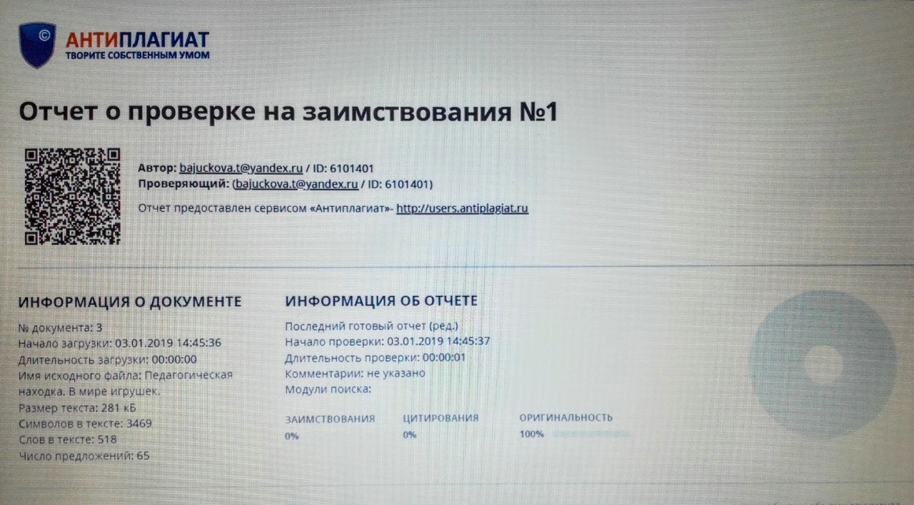

Отчет о проверке на заимствования №1
Автор: Разина Т.В. (ID: 6101401)
Проверяющий: Разина Т.В. (ID: 6101401)
Отчет предоставлен сервисом «Антиплагиат»- http://users.antiplagiat.ru

ИНФОРМАЦИЯ О ДОКУМЕНТЕ
№ документа: 3
Начало загрузки: 03.01.2019 14:45:36
Длительность загрузки: 00:00:00
Имя исходного файла: Педагогическая находка. В мире игрушек.
Размер текста: 281 кБ
Cимволов в тексте: 3469
Слов в тексте: 518
Число предложений: 65

ИНФОРМАЦИЯ ОБ ОТЧЕТЕ
Последний готовый отчет (ред.)
Начало проверки: 03.01.2019 14:45:37
Длительность проверки: 00:00:01
Комментарии: не указано
Модули поиска:

ЗАИМСТВОВАНИЯ
0%

ЦИТИРОВАНИЯ
0%

ОРИГИНАЛЬНОСТЬ
100%
Приложение 1
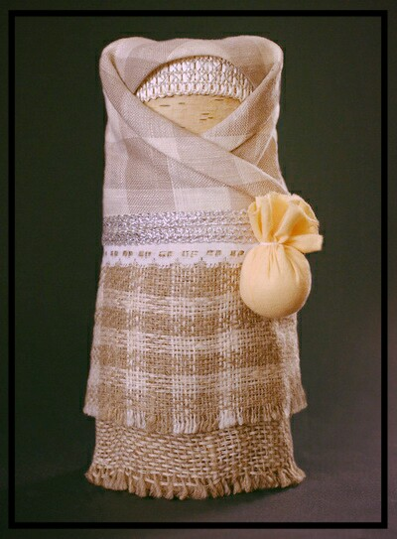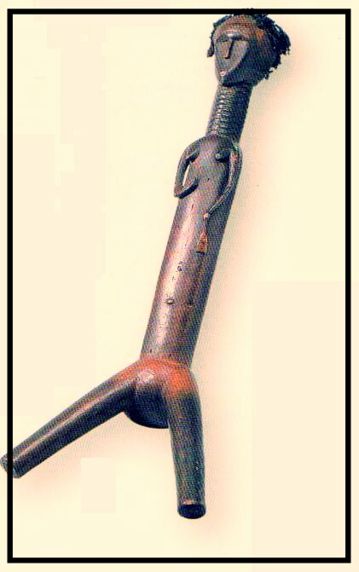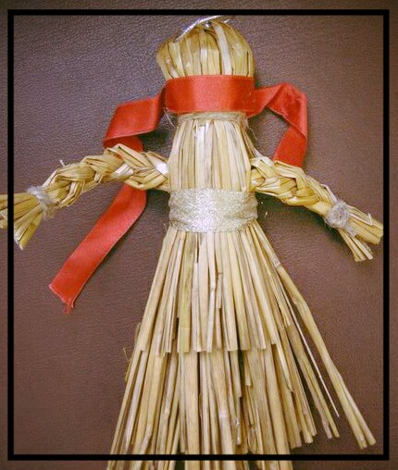
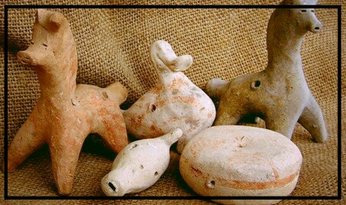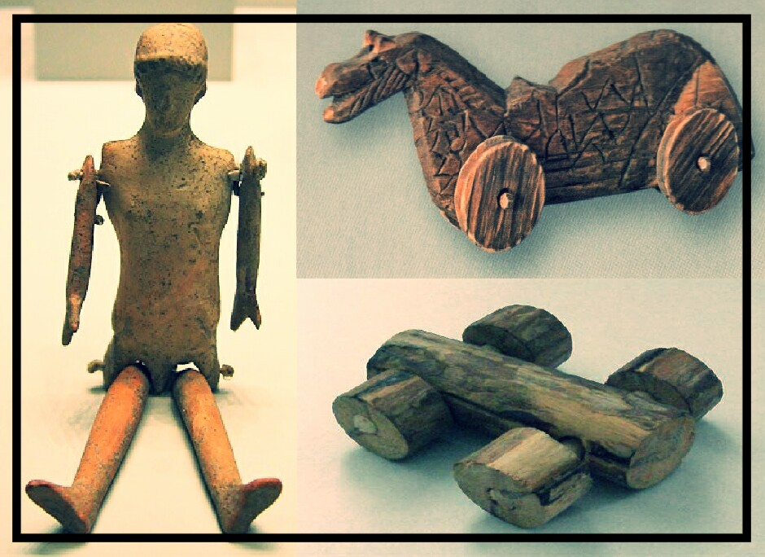

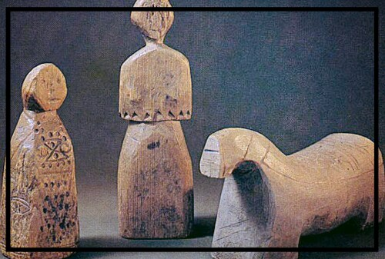

Приложение 2
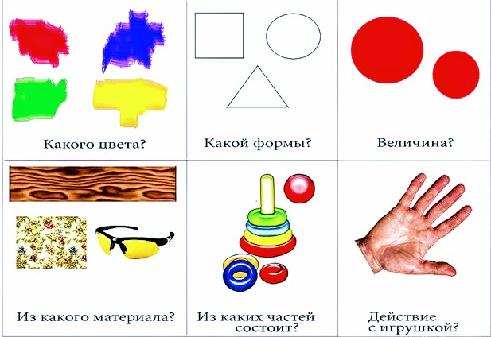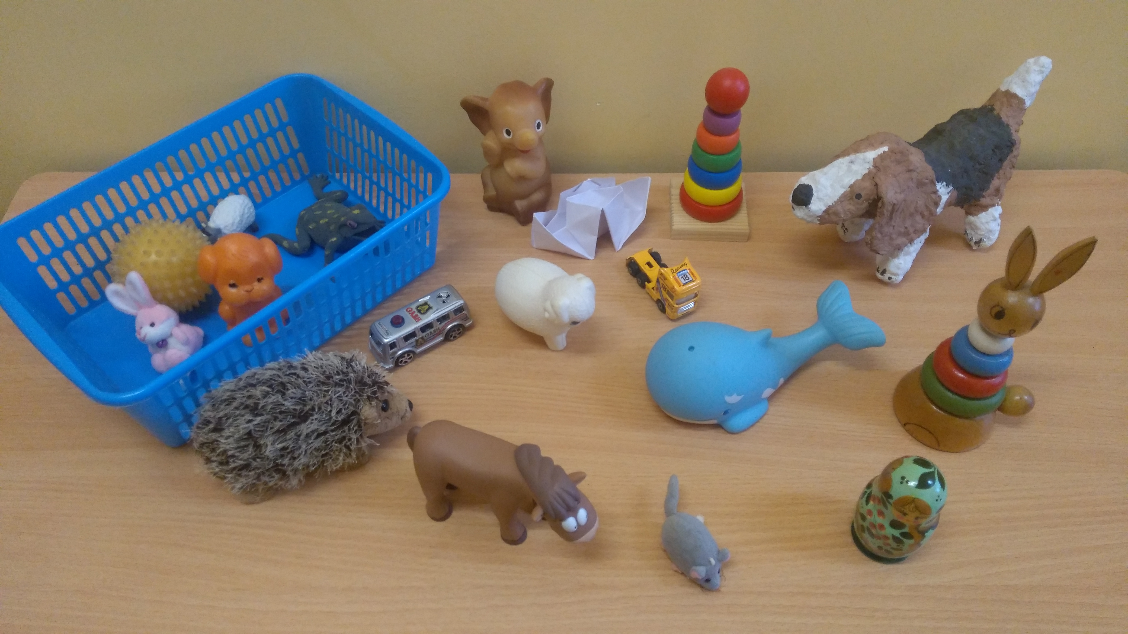
Приложение 3
